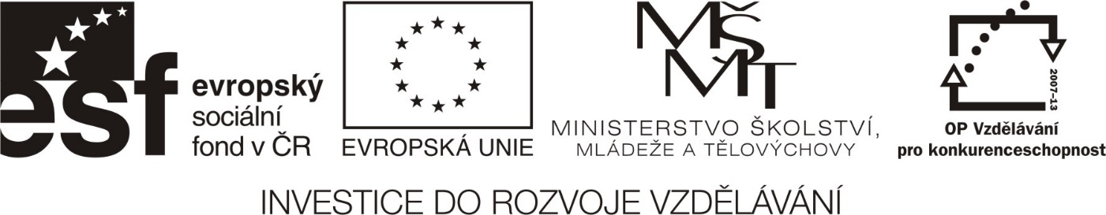

Střední škola gastronomie a služeb, Liberec,
Dvorská 447/29, příspěvková organizace
460 05 LIBEREC 5
IČ: 00555053, DIČ: CZ00555053

pořádá

v rámci projektu Rozvoj kompetencí dospělých v hotelnictví a cestovním ruchu pro Evropu

vzdělávací program
Cestovní ruch

Termín kurzu: 17. – 30. června 2016
Rozsah kurzu: 116 hodin (28 hodin teoretické výuky, 60 hodin praktické výuky, 28 hodin distanční výuky, tj. samostatné studium dle pokynů)
Program kurzu: v samostatné příloze
Cena kurzu: 300,- Kč (splatná s přihláškou)
Výstup: osvědčení o absolvování kurzu (docházka, výstupy, zpracování samostatné práce)

Přihlášku odevzdat do pokladny školy zároveň se splacením ceny kurzu do 10. června 2016

------------------------------------------------------------------------------------------------------------------------

Přihláška na vzdělávací kurz Cestovní ruch v termínu 17. – 30. června 2016
Pořádaný Střední školou gastronomie a služeb, Liberec, Dvorská 447/29, 460 05 LIBEREC 5

Potvrzuji, že jsem se seznámil s obsahem, průběhem a podmínkami kurzu.

Jméno a příjmení: ......................................................................................................

Datum narození: ......................................................................................................

Bydliště: ......................................................................................................

Telefon: ......................................................................................................

E-mail: ......................................................................................................

Podpis : ......................................................................................................

